

**Kirpėjo modulinė profesinio mokymo programa,**

**III lygis**

**Teorinių ir praktinių užduočių**

**mokinio sąsiuvinis**

Teorinių ir praktinių užduočių mokinio sąsiuvinis parengtas įgyvendinant iš Europos Sąjungos struktūrinių fondų lėšų bendrai finansuojamą projektą „Lietuvos kvalifikacijų sistemos plėtra (I etapas)“ (projekto Nr. 09.4.1-ESFA-V-734-01-0001).

Teorinių ir praktinių užduočių mokinio sąsiuvinio (Kirpėjo modulinė profesinio mokymo programa, III lygis) autoriai patvirtina, kad šiame teorinių ir praktinių užduočių mokinio sąsiuvinyje pateiktos užduotys nepažeis autorių, kurių kūriniai naudojami, teisių ir visa užduotims rengti ir iliustruoti naudota literatūra ir šaltiniai yra pateikti sąsiuvinio gale.

Teorinių ir praktinių užduočių mokinio sąsiuvinio autoriai:

Vaidilutė Venskutonienė

Alicija Ramanauskaitė

**MODULIS „ĮVADAS Į PROFESIJĄ”**

*TESTAS ĮSIVERTINTI GEBĖJIMAMS PRIEŠ PRADEDANT MOKYTIS*

*1užduotis.* UŽPILDYKITE TESTĄ, PASIRINKDAMI VIENĄ TEISINGĄ ATSAKYMĄ

|  |  |  |  |
| --- | --- | --- | --- |
| Eil. Nr. | Klausimas | Siūlomi atsakymai | Teisingas atsakymas |
|  | Dėl ko trenkami plaukai? | a) siekiant atstatyti plauko struktūrą, palaikyti drėgmę  b) siekiant pašalinti nešvarumus, suteikti plaukams estetinę išvaizdą  c) siekiant išsaugoti plaukų spalvą, suteikti blizgesio |  |
|  | Kaip prieš pradedant dirbti reikia patikrinti naudojamus elektrinius prietaisus ir įrengimus? | a) ar įjungimo kabeliai, įžeminimo laidai, šakučių lizdai, jungikliai ir laidų izoliacija tvarkingi  b) ar įjungimo kabeliai, jungikliai ir laidų izoliacija tvarkingi  c) ar įjungimo kabeliai, įžeminimo laidai, šakučių lizdai tvarkingi |  |
|  | Kaip paruošiami įrankiai prieš aptarnaujant klientus? | a) nuplaunami tekančiu vandeniu  b) dezinfekuojami ir sterilizuojami  c) nuvalomi vandenilio peroksidu |  |
|  | Kas draudžiama dirbant žirklėmis ar skustuvu? | a) dėti įrankius ant stalelio  b) dėti įrankius į kišenes  c) dėti įrankius ant specialaus vežimėlio |  |
|  | Kas nustatoma prieš plaukų dažymą? | a) plaukų forma (pagal skerspjūvį), būklė, prigimtis ir struktūra  b) plaukų ilgis, būklė, prigimtis ir struktūra  c) plaukų būklė, prigimtis ir struktūra |  |
|  | Kuri dalis plaukų nusidažo greičiausiai? | a) pašaknės  b) vidurys  c) galai |  |
|  | Kodėl atliekant vyrų kirpimus būtina filiruoti plaukų galus? | a) siekiant suteikti plaukų kirpimui formą  b) siekiant paryškinti plaukų kirpimo liniją  c) siekiant sušvelninti plaukų kirpimo liniją |  |
|  | Kokios plaukų kirpimo operacijos negalėsite atlikti plaukų kirpimo mašinėle? | a) kirpimo nuolaidžiai ir plikai  b) kirpimo per pirštus  c) plaukų tušavimo |  |
|  | Kas yra plaukų retinimas? | a) plaukų masės padidinimas  b) plaukų masės sumažinimas  c) plaukų kirpimo broko taisymas |  |
|  | Kuo paįvairinti vyrų ir /ar berniukų kirpimus? | a) atlikti įvairių formų aprėminimą  b) atlikti įvairius piešinius mašinėle ir skustuvu  c) abu atsakymai teisingi |  |

**MODULIS „MOTERŲ PLAUKŲ KIRPIMAS IR DAŽYMAS”**

*2 užduotis.* RASKITE 7 KLAIDAS PLAUKO STRUKTŪROS DALIŲ APRAŠYME

|  |  |  |
| --- | --- | --- |
|  | b  *odelė* *(kutikula*)  *žievė (korteksas)*  *šerdis (medula)* |  |
| Paveikslo šaltinis: https://uk.lush.com/article/understanding-hair-structure | | |

Plaukas yra sudarytas iš trijų sluoksnių: *šerdies (medulos)* - išorinės plauko dalies, turinčios didelės reikšmės plauko savybėms; *žievės (kortekso)* - papildomos plauko stiebo dalies, lemiančios daugelį plaukui būdingų ypatybių, elastingumą ir spalvą, augimo greitį; *odelės* *(kutikulos*)- plauko vidinio sluoksnio, apsaugančio žievę, sudaryto iš šalia esančių ląstelių, kurios primena čerpes ant stogo.

*3 užduotis.* ĮVARDINKITE PLAUKO SUDĖTINES DALIS

|  |  |  |
| --- | --- | --- |
|  | https://uploads-cdn.thgblogs.com/wp-content/uploads/sites/69/2019/01/10161414/1080x1080-294008317-EB-GG-Scientific-Illustration1-300x199.jpg |  |
| Paveikslo šaltinis: https://www.growgorgeous.com/blog/the-hair-lab/how-does-hair-grow/ | | |

*4 užduotis.* PABAIKITE SAKINIUS ĮRAŠYDAMI LIETUVOS HIGIENOS NORMOS HN 117:2007 REIKALAVIMUS

„19. Grožio paslaugų teikimo patalpoje(-ose) turi būti .............................................................................

....................................................................................................................................................................

..................................................................................................................................................................“

„57. Asmenys, teikiantys grožio paslaugas, gali dirbti tik.........................................................................

....................................................................................................................................................................

..................................................................................................................................................................“

„58. Grožio paslaugas teikiantys asmenys, tiesiogiai susiję su klientų aptarnavimu, turi būti išklausę privalomuosius ..........................................................................................................................................

....................................................................................................................................................................

..................................................................................................................................................................“

„59. Darbo metu asmenys, teikiantys grožio paslaugas, privalo dėvėti ....................................................

....................................................................................................................................................................

....................................................................................................................................................................

*5 užduotis.* TEKSTE APIE KIRPĖJO ĮVAIZDĮ YRA KLAIDŲ – KAI KURIE ŽODŽIAI PANAUDOTI PRIEŠINGA, NEI TURI BŪTI, REIKŠME. SUSKAIČIUOKITE, KIEK TEKSTE YRA KLAIDŲ. PERRAŠYKITE TEKSTĄ TEISINGAI

Profesionalus kirpėjas turi: kliento akivaizdoje kramtyti gumą; dėvėti provokuojančią, ryškią, nebūtinai švarią aprangą; avėti nepatogią aukštakulnę avalynę; nešioti daug papuošalų; naudoti aštrius kvepalus; jo nagai gali būti nesutvarkyti; plaukai gali būti neplauti; šukuosena gali būti netvarkinga ir nestilinga.

Klaidų: ..............................

Teisingas tekstas: .......................................................................................................................................

..............................................................................................................................................................................................................................................................................................................................................................................................................................................................................................................

*6 užduotis.*KĄ REIKIA ŽINOTI NORINT TEISINGAI IŠTRINKTI PLAUKUS?

……………………………………………………………………………………………..……………..………………………………………………………………………………………………………...….……………………………………………………………………………………………………...…….……………………………………………………………………………………………………...…….

*7 užduotis.*IŠVARDINKITE PLAUKŲ TRINKIMUI BŪTINAS PRIEMONES

..............................................................................................................................................................................................................................................................................................................................................................................................................................................................................................................

*8 užduotis.* APRAŠYKITE PAGRINDINIUS PLAUKŲ TRINKIMO ETAPUS

|  |  |  |
| --- | --- | --- |
| 1. | Vaizdo rezultatas pagal uÅ¾klausÄ âPARINKTI Å AMPÅªNÄâ |  |
| 2. | Vaizdo rezultatas pagal uÅ¾klausÄ âhead  washingâ |  |
| 3. | SusijÄs vaizdas |  |
| 4. | Vaizdo rezultatas pagal uÅ¾klausÄ âhead  washingâ |  |
| 5. | Vaizdo rezultatas pagal uÅ¾klausÄ âhead  washingâ |  |
| 6. | SusijÄs vaizdas |  |

Paveikslų šaltiniai: <https://www.nivea.lt/patarimas/grazus-plaukai/sampunas>,

<https://depositphotos.com/166522958/stock-video-hands-washing-off-hair-dye.html>, https://www.shutterstock.com/search?models=16894769&context_photo=358251632

*9 užduotis.* ĮRAŠYKITE PAVEIKSLE PARODYTŲ ĮRANKIŲ, NAUDOJAMŲ MOTERŲ PLAUKŲ KIRPIMUI IR SUŠUKAVIMUI, PAVADINIMĄ (PASKIRTĮ)

|  |  |  |  |  |  |  |  |  |
| --- | --- | --- | --- | --- | --- | --- | --- | --- |
| 23  24  25   |  | | --- | |  | |  | |  | |  | |  | |  | |  | |  |   1  Different professional hairdresser equipment with space for text on white background â Stock Photo  16  15  1410  1310  12  1110  1010  9  5  6  7  17  2  3  4  21  22  20  19  18  8 |

Paveikslo šaltinis: <https://depositphotos.com/29750769/stock-photo-professional-hairdressing-equipment-beauty-salon.html>

|  |  |
| --- | --- |
|  |  |
|  |  |
|  |  |
|  |  |
|  |  |
|  |  |
|  |  |
|  |  |
|  |  |
|  |  |
|  |  |
|  |  |
|  |  |

*10 užduotis.* UŽPILDYKITE LENTELĘ PAGAL PAVYZDĮ APIBŪDINDAMI, KAIP ATLIEKAMAS KIRPIMO ĮRANKIŲ, KURIŲ NEGALIMA MIRKYTI, VALYMAS IR DEZINFEKCIJA

|  |  |  |
| --- | --- | --- |
| **Įrankiai** | **Kada valoma ir dezinfekuojama** | **Kaip valoma ir dezinfekuojama** |
| Elektriniai prietaisai, kurių negalima mirkyti | Po kiekvieno kliento | Nušluostyti audiniu, sudrėkintu vandens ir dezinfekcijos valomosios priemonės tirpalu. Šluostyti audiniu, sudrėkintu karštame vandenyje. Kruopščiai nusausinti. Nušluostyti audiniu, sudrėkintu 70 proc. alkoholio skiediniu ir palikti išdžiūti. Kiekvienoje valymo ir dezinfekcijos procedūros stadijoje naudoti neturintį plaušelių audinį |
| Žnyplės, žirklės |  |  |
| Elektrinės žnyplės |  |  |
| Plaukų skustuvai |  |  |
| Elektriniai plaukų skustuvai |  |  |
| Šukos, plaukų šepečiai, plaukų tinklelis, plaukų segtukai/gnybtai |  |  |
| Plaukų suktukai: paprasti, karšti, karštos žnyplės, garbanų žnyplės |  |  |

Šaltinis: Budginaitė, Milišiūnaitė, 2011

*11 užduotis.* ĮRAŠYKITE PARUOŠIAMUOSIUS IR BAIGIAMUOSIUS PLAUKŲ KIRPIMO DARBUS

|  |  |
| --- | --- |
| Paruošiamieji darbai:  …………………………………………………………………………………………………………………..….………………………………………………………………….............................………………………………………..….........................................................................................................................……… | Baigiamieji darbai:  …………………………………………………………………………………………………………………..….…......................................……………………………………………………………………………………………..............….......................................................................................………..………...........… |

*12 užduotis.* IŠVARDINKITE KOKIE ĮRANKIAI NAUDOJAMI PLAUKŲ TUŠAVIMUI

…………………………………………………………………………………………………………………..….…………………………………………………………………………………………………………..………….

*13 užduotis.* ATSAKYKITE Į KLAUSIMĄ

Kokia kryptimi šukuojami plaukai juos tušuojant ?

…………………………………………………………………………………………………………………..….…………………………………………………………………………………………………………..………….

*14 užduotis.* ATSAKYKITE Į KLAUSIMĄ

Nuo kurios galvos dalies pradedama plaukų tušavimo operacija?

…………………………………………………………………………………………………………………..….…………………………………………………………………………………………………………..………….

*15 užduotis.* IŠVARDINKITE EILIŠKUMĄ IR REIKALAVIMUS PLAUKŲ KIRPIMO TIESIA (HORIZONTALIA) LINIJA OPERACIJOMS (dominuojanti kirpėjo ranka – dešinė)

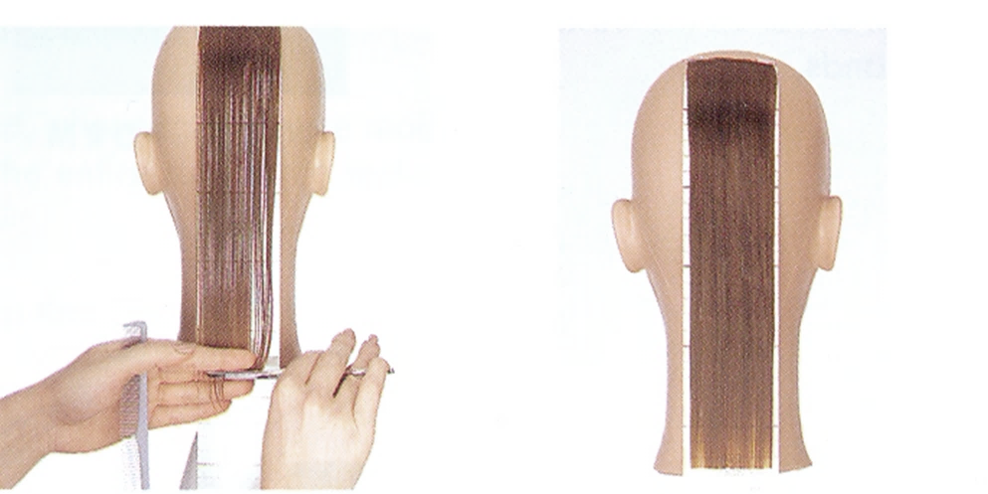

Paveikslų šaltinis: http://marciofortunato.blogspot.com/2011/04/tecnicas-de-corte-pivot-point.html

*...................................................................................................................................................................................................................................................................................................................................................................................................................................................................................................................................................................................................................................................................................*

*16 užduotis.* IŠVARDINKITE EILIŠKUMĄ IR REIKALAVIMUS PLAUKŲ KIRPIMO ĮGAUBTA LINIJA OPERACIJOMS (dominuojanti kirpėjo ranka – dešinė)

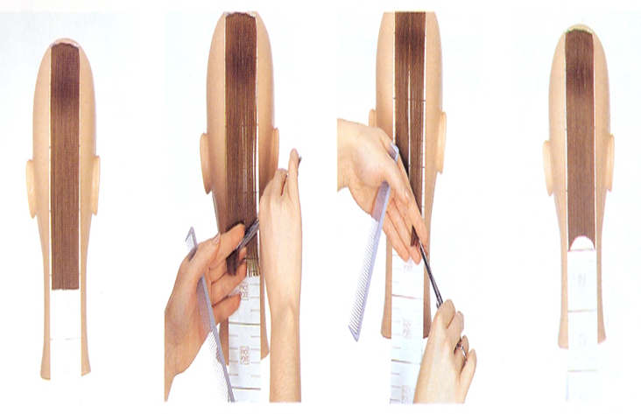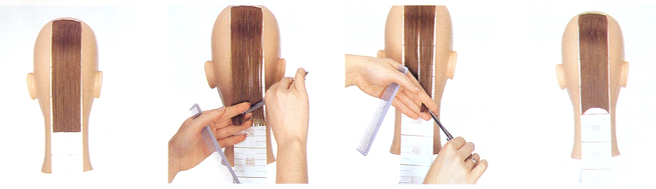

Paveikslų šaltinis: http://marciofortunato.blogspot.com/2011/04/tecnicas-de-corte-pivot-point.html

*.................................................................................................................................................................................................................................................................................................................................................................................................................................................................................................................................................................................................................................................................................*

*17 užduotis.* IŠVARDINKITE EILIŠKUMĄ IR REIKALAVIMUS PLAUKŲ KIRPIMO ĮSTRIŽA LINIJA OPERACIJOMS (dominuojanti kirpėjo ranka – dešinė)

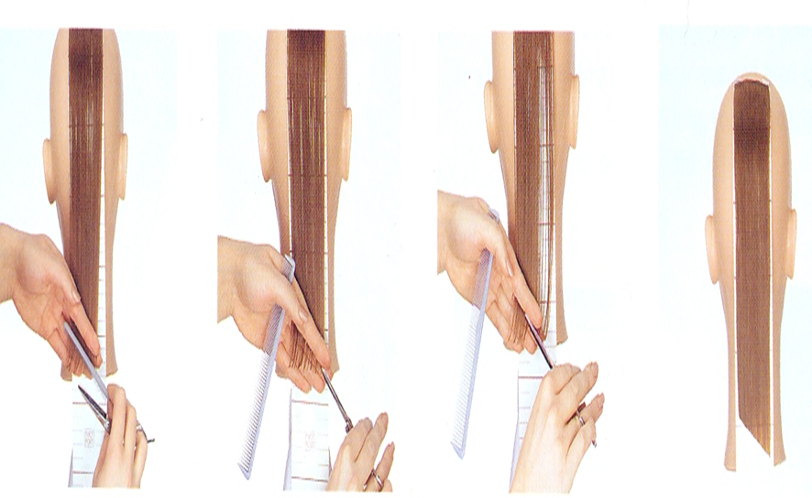

Paveikslų šaltinis: http://marciofortunato.blogspot.com/2011/04/tecnicas-de-corte-pivot-point.html

*.......................................................................................................................................................................................................................................................................................................................................*

*18 užduotis.* IŠVARDINKITE EILIŠKUMĄ IR REIKALAVIMUS PLAUKŲ KIRPIMO IŠGAUBTA LINIJA OPERACIJOMS (dominuojanti kirpėjo ranka – dešinė)

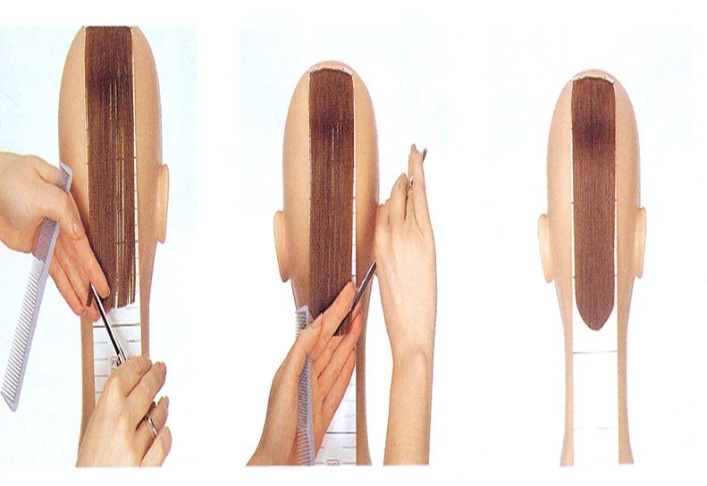

Paveikslų šaltinis: http://marciofortunato.blogspot.com/2011/04/tecnicas-de-corte-pivot-point.html

*............................................................................................................................................................................................................................................................................................................................................................................................................................................................................................................*

*19 užduotis.* KURIS IŠ ŠIŲ BŪDŲ YRA TAŠKINIS (POINTING) PLAUKŲ GALŲ IŠKARPYMAS? (dominuojanti kirpėjo ranka – dešinė)

1. 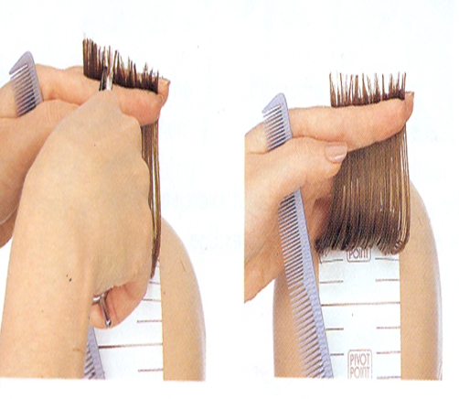 2. 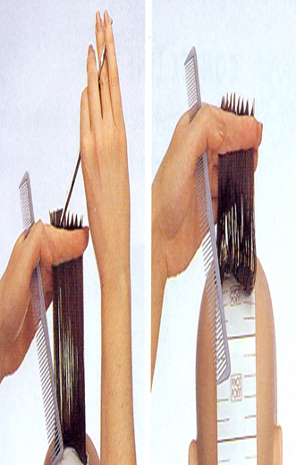

Paveikslų šaltinis: http://marciofortunato.blogspot.com/2011/04/tecnicas-de-corte-pivot-point.html

…………………………………………………………………………………….....................……….

*20 užduotis.*PAŽYMĖKITE TEISINGĄ TEIGINĮ

Kas yraplaukų kirpimo aprėminimas?

|  |  |  |
| --- | --- | --- |
| **Teiginys** | **Taip** | **Ne** |
| 1. Plaukų iškarpymas įvairiais ilgiais. |  |  |
| 1. Plaukų kirpimo kraštinių linijų (kirpimo kontūro – silueto) išryškinimas. |  |  |
| 1. Laipsniškas plaukų nukirpimas nuo ilgų iki trumpų ar iki visiško išnykimo. |  |  |

*21 užduotis.* KOKIĄ KIRPIMO LINIJĄ SUFORMUOSITE PAGAL ŠIUOS PAVEIKSLĖLIUS?

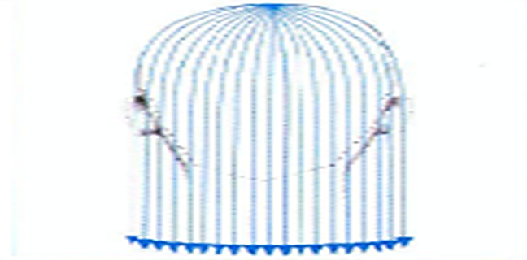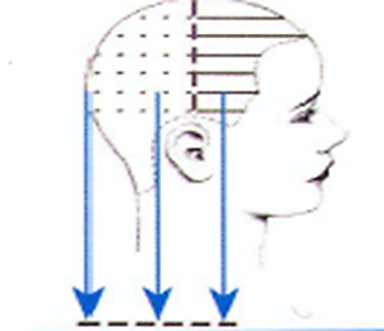

Paveikslo šaltinis: http://marciofortunato.blogspot.com/2011/04/tecnicas-de-corte-pivot-point.html

……………………………………………………………………………………………………….

*22 užduotis.* RODYKLĖMIS SUJUNKITE SRUOGOS PAKĖLIMO KAMPĄ GALVOS ATŽVILGIU IR PROJEKCIJAS

|  |  |  |
| --- | --- | --- |
| Žema projekcija |  | nuo 30° - 60° |
| Vidutinė projekcija |  | nuo 0° - 30° |
| Aukšta projekcija |  | 90° |
| Statmena projekcija |  | nuo 60° – 90° |

*23 užduotis.* PABAIKITE SAKINĮ

Filiravimo žirklėmis per šukas technika naudojama ................................................................................

...................................................................................................................................................................

*24 užduotis.* APIBŪDINKITE KIRPIMO FORMAS

|  |  |  |
| --- | --- | --- |
| **1** |  | Forma: |
| Skyrimai: |
| Atšukavimas: |
| Ilgėjimo progresija (struktūra): |
| Tekstūra: |
| **2** |  | Forma: |
| Skyrimai: |
| Atšukavimas: |
| Ilgėjimo progresija (struktūra): |
| Tekstūra: |
| **3** |  | Forma: |
| Skyrimai: |
| Atšukavimas: |
| Ilgėjimo progresija (struktūra): |
| Tekstūra: |
| **4** |  | Forma: |
| Skyrimai: |
| Atšukavimas: |
| Ilgėjimo progresija (struktūra): |
| Tekstūra: |

Paveikslų šaltinis: http://marciofortunato.blogspot.com/2011/04/tecnicas-de-corte-pivot-point.html

*25 užduotis.* PAGAL APIBŪDINIMĄ NUSTATYKITE PLAUKŲ DAŽŲ GRUPĘ

|  |  |  |
| --- | --- | --- |
| Eil. Nr. | Plaukų dažų apibūdinimas | Grupė |
| 1 | Plaukus šviesinantys, nesuteikiantys atspalvio |  |
| 2 | Oksidaciniai (cheminiai) |  |
| 3 | Fiziniai |  |
| 4 | Augalinės kilmės |  |

*26 užduotis.* APIBŪDINKITE PIRMOS GRUPĖS DAŽUS

……………………………………………………………………………………………………………………………………………………………………………………………………………………………………………………………………………………………......……………………………....……

*27 užduotis.* ATSAKYKITE Į KLAUSIMĄ

Klientės natūralus plaukų šviesumas yra 5.0. Pagal dažų spalvų paletę ji pageidauja šviesaus, be atspalvio 8.0 lygio šviesumo.

Kokį variantą geriau pasirinkti?

1. Dažyti su cheminiais dažais.
2. Dažyti plaukus plonomis sruogelėmis su pirmos grupės dažais

*28 užduotis.*PAŽYMĖKITE TEISINGĄ ATSAKYMĄ

Klientės plaukai dažyti 5, 65 lygiu, II grupės dažais. Jos noras yra pašviesinti plaukus. Kurios grupės dažus naudosite?

* I grupės
* II grupės
* III grupės
* IV grupės

*29 užduotis.*PAŽYMĖKITE TEISINGĄ ATSAKYMĄ

Klientė pageidauja pašviesinti plaukus. Odos apžiūros metu aptinkate odos problemų. Kokį sprendimą pasirinksite?

* 1.Šviesinsite su II grupės dažais
* 2.Dažysite sruogelėmis
* 3.Atsisakysite dažyti plaukus.

*30 užduotis.* IŠVARDINKITE DAŽŲ IR EMULSIJOS POVEIKIO ETAPUS PO DAŽŲ UŽTEPIMO ANT PLAUKŲ PAGAL LAIKĄ

**10 min. 30 min. 35 min.**

**0**

**A B C**

…………………………………………………………………………………………………..…………………………………………………………………………………………………………………

*31 užduotis.* Į LENTELĘ ĮRAŠYKITE EMULSIJOS (PEROKSIDO) TAIKYMO REŽIMUS

|  |  |  |  |
| --- | --- | --- | --- |
| Stiprumas | Pakėlimo lygiai | Naudojimas | Laikas |
| 5 val. (1,5-1,8%) |  |  |  |
| 10 val. (3%) |  |  |  |
| 20 val. (6%) |  |  |  |
| 30 val. (9%) |  |  |  |
| 40 val. (12%) |  |  |  |

*32 užduotis.* Pažymėkite teisingą atsakymą

Tamsinant ataugusias šaknis jos atrodo šviesesnės, nes:

* 1. Paruošta netinkama dažų receptūra
* 2. Užteptas per mažas dažų kiekis ant plaukų
* 3. Trumpas dažų išlaikymo laikas
* 4. Visi atsakymai teisingi

*33 užduotis.* PAGAL SPALVŲ RATĄ SURAŠYKITE PIRMINES SPALVAS IR JŲ MAIŠYMO SPALVINĮ REZULTATĄ (nurodykite tai šilta ar šalta spalva)

|  |  |
| --- | --- |
| Paveikslo šaltinis: https://moimvolosam.ru/ukladka/koloristika_parikmaherov_teoriya.php | Pirminės spalvos: ........................................................  ......................................................................................  ......................................................................................  Pirminių spalvų maišymo rezultatas: ..........................  ......................................................................................  ......................................................................................  ......................................................................................  ......................................................................................  ......................................................................................  ............................................................................................ |

*34 užduotis.* EILĖS TVARKA SUŽYMĖKITE PLAUKŲ DAŽYMO OPERACIJŲ EILIŠKUMĄ

|  |  |
| --- | --- |
| Eil. Nr. | Plaukų dažymo operacijos |
|  | Plaukų dažymo technikos parinkimas |
|  | Plaukų ir galvos odos būklės nustatymas |
|  | Dažų parinkimas, recepto sudarymas |
|  | Dažų mišinio paruošimas |
|  | Pasiruošimas dažymui (darbų sauga, higieniniai reikalavimai) |
|  | Plaukų dažymosi procesas |
|  | Pokalbis su kliente |
|  | Baigiamieji darbai |

*35 užduotis.* PAŽYMĖKITE TEISINGĄ ATSAKYMĄ

Ar galima po cheminio garbanojimo atlikti plaukų dažymą tonuojamaisiais dažais?

* Taip
* Ne

*36 užduotis.* ATSAKYKITE Į KLAUSIMĄ

Klientė turi daugiau nei 50% žilų plaukų. Kokius dažus rinksitės, jeigu norite kokybiškai nudažyti plaukus?

1. Ilgalaikius
2. Tonuojamuosius

*37 užduotis.* KAIP IŠSPRĘSITE ŠIAS REALIAS SITUACIJAS, PASITAIKANČIAS KIRPĖJO DARBE?

|  |  |
| --- | --- |
| **Situacija** | **Siūlomas sprendimas** |
| 1. Klientas vėluoja 25 min. Jūs jį aptarnausite per 45 min. Pagal klientų užsakymų tvarkaraštį iki kito kliento lieka 20 min. Ką darytumėte? |  |
| 1. Baigėte aptarnauti klientą. Jis nepatenkintas plaukų spalva ir kirpimu. Ką šiuo atveju darytumėte? |  |
| 1. Valytoja ką tik išplovė salono grindis. Baigus aptarnauti, Jūsų klientas atsistoja, paslysta ir nukrinta ant šlapių grindų. Ką šiuo atveju darytumėte? |  |
| 1. Greta dirbančio kirpėjo klientas susinervina ir pradeda triukšmauti. Kaip elgiatės Jūs? |  |
| 1. Jūsų klientės plaukai labai susivėlę, juos be skausmo iššukuoti sunku. Ką šiuo atveju darytumėte? |  |

**MODULIS „VYRŲ IR VAIKŲ PLAUKŲ KIRPIMAS”**

*38 užduotis.* ATSAKYKITE Į KLAUSIMĄ. PAGRĮSKITE ATSAKYMĄ

Ar vyrų ir moterų galvos oda ir plaukai skiriasi?

*39 užduotis.* ATSAKYKITE Į KLAUSIMĄ

Kaip atpažinti pažeistus plaukus?

*40 užduotis.* ATSAKYKITE Į KLAUSIMĄ

Darbo metu plaukų kirpimo žirklės nukrito ant grindų. Kaip reikia elgtis pagal higienos reikalavimus?

|  |  |
| --- | --- |
| http://www.regionunaujienos.lt/wp-content/uploads/2015/02/ladik-plaukai-300x225.jpg |  |

Paveikslo šaltinis: http://www.regionunaujienos.lt/grozio-paslaugos-turi-buti-saugios/

*41 užduotis.* ATSAKYKITE Į KLAUSIMĄ. ATSAKYMĄ PAKOMENTUOKITE

Ar galima šukas, plaukų šepečius plauti plaukų trinkimui skirtoje plautuvėje?

|  |  |
| --- | --- |
|  |  |

Paveikslo šaltinis: <https://nvsc.lrv.lt/uploads/nvsc/documents/files/Mokymai_kirpejoms_var1.pdf>

*42 užduotis.* UŽPILDYKITE LENTELĘ ĮRAŠYDAMI PLAUKŲ TRINKIMO OPERACIJOS PAVADINIMĄ IR NAUDOTINAS PRIEMONES BEI MEDŽIAGAS

|  |  |  |
| --- | --- | --- |
|  | Plaukų trinkimo operacija | Naudotinos priemonės ir medžiagos |
| SusijÄs vaizdas | 1. |  |
| Vaizdo rezultatas pagal uÅ¾klausÄ âsteps washing mens hairsâ | 2. |  |
| Vaizdo rezultatas pagal uÅ¾klausÄ âmens scalp masageâ | 3. |  |

Paveikslų šaltinis: https://m.dailyhunt.in/news/india/english/lifeberrys+english-epaper-lifebeen/6+tips+for+indian+men+how+to+wash+hair+to+keep+them+healthy-newsid-74589015

*43 užduotis.* UŽPILDYKITE LENTELĘ

|  |  |  |
| --- | --- | --- |
| Įrankiai plaukų džiovinimui ir formavimui | Įrankiai plaukų kirpimui | Įrankiai trumpalaikiam plaukų sušukavimui |
| .............................................................................................................................................................................................................................................................. | ............................................................................................................................................................................................................................................................... | ............................................................................................................................................................................................................................................................... |

*44 užduotis.* IŠANALIZUOKITE PAVEIKSLUS IR APIBŪDINKITE KIRPIMO MAŠINĖLE PER ŠUKAS TECHNIKOS YPATUMUS IR GALIMYBES

 

Paveikslo šaltinis: Vyriški kirpimai, 2004

........................................................................................................................................................................................................................................................................................................................................................................................................................................................................................................................................................................................................................................................................................................................................................................................................................................................

*45 užduotis.* IŠANALIZUOKITE PAVEIKSLĄ IR APIBŪDINKITE ŠUKŲ FORMĄ, LAIKYMO BŪDĄ IR TAIKYMO KERPANT GALIMYBES



Paveikslo šaltinis: Vyriški kirpimai, 2004

........................................................................................................................................................................................................................................................................................................................................................................................................................................................................................................................................................................................................................................................................................................................................................................................................................................................

*46 užduotis.* RODYKLĖMIS PAŽYMĖKITE VYRIŠKŲ KIRPIMŲ GRADACIJOS LAIPSNĮ

|  |  |  |  |
| --- | --- | --- | --- |
|  |  |  | |
|  | | | |
| Vidutinė gradacija | Žema gradacija | Aukšta gradacija | |
| Paveikslo šaltinis: Vyriški kirpimai, 2004 | | |

*47 užduotis.* RODYKLĖMIS PAŽYMĖKITE VYRIŠKŲ KIRPIMŲFORMĄ

|  |  |  |
| --- | --- | --- |
|  |  |  |
|  | | |
| Kvadratas | Gradacinė | Ilgėjanti |
| Paveikslo šaltinis: Vyriški kirpimai, 2004 | | |

*48 užduotis.* PRATĘSKITE SAKINIUS PASIRINKDAMI IŠ PASIŪLYTŲ TĘSINIŲ

1) Filiruojant plaukus sruogos vidurio zonose .........................................................................................

...................................................................................................................................................................

2) Filiruojant išilgai visos plaukų sruogos ...............................................................................................

...................................................................................................................................................................

Galimi tęsiniai:

A) sukuriamas didesnis šukuosenos tūris.

B) retinami plaukai, sukuriamas mažesnis šukuosenos tūris.

*49 užduotis.* ATSAKYKITE Į KLAUSIMĄ

Yra keturios klasikinės vyriškų kirpimų aprėminimo formos: stačiakampė, trapecijos, ovali, trikampio. Kurios iš šių formų netaikysite klientui su stambiu kaklu?

*50 užduotis*. PAŽYMĖKITE TEISINGĄ ATSAKYMĄ

Į ką reikia atsižvelgti, darant vyrų plaukų kirpimo aprėminimą pagal visą galvos perimetrą ?

* plaukų augimo formą ant kaklo
* veido formą
* kliento pageidavimą
* visi atsakymai teisingi

*51 užduotis*. PABAIKITE SAKINĮ

Analizuodami veido kontūrą ir plokštumas galime nustatyti....................................................................

...................................................................................................................................................................

*52 užduotis.* ATSAKYKITE Į KLAUSIMĄ

Kaip turi būti kerpami vaikai?

**MODULIS „ĮVADAS Į DARBO RINKĄ“**

*TESTAS ĮSIVERTINTI GEBĖJIMAMS BAIGUS PROGRAMĄ*

*53 užduotis.* UŽPILDYKITE TESTĄ, PASIRINKDAMI VIENĄ TEISINGĄ ATSAKYMĄ

|  |  |  |  |
| --- | --- | --- | --- |
| Eil. Nr. | Klausimas | Siūlomi atsakymai | Teisingas atsakymas |
|  | Kokia turi būti kėdė klientui? | a) bet kokia, svarbu, kad būtų patogi klientui  b) modernios konstrukcijos, aptraukta neperšlampama ir lengvai valoma medžiaga, sukama ir pakeliama  c) modernios konstrukcijos ir su ratukais |  |
|  | Kokios medžiagos naudojamos dezinfekcijai? | a) sveikatos ministerijos aprobuotos dezinfekcinės medžiagos ir valikliai  b) kosmetikos parduotuvėse pirktos dezinfekcinės medžiagos ir valikliai  c) visos dezinfekcinės medžiagos ir valikliai |  |
|  | Kada dezinfekuojami įrankiai? | a) prieš ir po kliento aptarnavimo  b) per pertrauką  c) baigus darbo pamainą |  |
|  | Kokia vienintelė auganti (arba gyva) plauko dalis? | a) bazė  b) galas  c) šaknis |  |
|  | Kokie galimi plaukų pažeidimo būdai? | a) cheminis, terminis, fizinis  b) cheminis, mechaninis, terminis  c) cheminis, mechaninis, fizinis |  |
|  | Kurie iš šių darbų yra kirpimo paruošiamieji darbai? | a) plaukų plovimas, kirpimo kokybės tikrinimas  b) plaukų iššukavimas, aprėminimas  c) plaukų plovimas, plaukų skirstymas zonomis |  |
|  | Kokie šampūnai gaminami pagal plaukų tipus? | a) normaliems, sausiems ir riebiems  b) normaliems ir sausiems  c) normaliems |  |
|  | Kuris skustuvo laikymo būdas neteisingas? | a) delnas žemyn ir ašmenys žemyn  b) delnas į viršų, o ašmenys žemyn  c) delnas viršų ir ašmenys į viršų |  |
|  | Kas yra aprėminimas? | a) plaukų kirpimo formos keitimas  b) plaukų kirpimo linijų išryškinimas  c) plaukų trumpinimas |  |
|  | Kas yra tušavimas? | a) plaukų kirpimas žirklėmis  b) plaukų kirpimas mašinėle  c) plaukų kirpimo dailinimas |  |
|  | Plaukų sruogos atšukuojamos 90° laipsnių kampu, kai norima sukurti: | a) aktyvuotą plaukų tekstūrą  b) kombinuotą plaukų tekstūrą  c) neaktyvuotą plaukų tekstūrą |  |
|  | Koks pagrindinis tikslas formuojant trumpų plaukų šukuoseną rankiniu džiovintuvu (fenu)? | a) ištiesinti plaukus  b) sugarbanoti plaukus  c) išryškinti šukuoseną pakaušio dalyje |  |
|  | Kokios pagrindinės spalvos spalvų rate? | a) mėlyna, raudona, balta  b) raudona, mėlyna, geltona  c) ruda, žalia, geltona |  |
|  | Kaip nustatoma natūrali plaukų spalva? | a) žiūrint į plaukų galus  b) žiūrint per plaukų vidurį  c) žiūrint į plaukus prie odos |  |
|  | Kokia dažomųjų medžiagų paskirtis? | a) pakeisti plaukų spalvą  b) pakeisti kliento įvaizdį  c) nudažyti žilus plaukus |  |
|  | Kaip nudažomas plaukas dažant tonuojamaisiais dažais? | a) nudažomas plaukas iki šerdies  b) nudažomos sruogelės  c) nudažomas plauko paviršius |  |
|  | Kokią trumpų plaukų aprėminimo formą taikysite vyrų kirpime esant kliento stambiam kaklui? | 1. įgaubtą 2. trikampę 3. kvadratinę |  |
|  | Kurioje plaukų sruogos dalyje darysite filiravimą dantytomis žirklėmis norėdami padidinti plaukų tūrį vyriškame kirpime? | a) galuose  b) per sruogos vidurį  c) prie plaukų šaknų |  |
|  | Kurią kirpimo formą taikysite, jeigu norite suapvalinti kvadratines vyriško plaukų kirpimo formas? | 1. apskritą 2. gradacinę 3. nuolaidų plaukų kirpimą |  |
|  | Kokios tinkamiausios pokalbio temos, bendraujant su klientais? | a) apie jų asmeninį gyvenimą  b) apie savo pajamas ir asmeninį gyvenimą  c) apie kliento plaukus, stilių, lūkesčius, poreikius |  |

**Testų ir užduočių atsakymai**

*1užduotis.* TESTAS

Teisingi atsakymai:

|  |  |  |  |  |  |  |  |  |  |
| --- | --- | --- | --- | --- | --- | --- | --- | --- | --- |
| 1 | 2 | 3 | 4 | 5 | 6 | 7 | 8 | 9 | 10 |
| b | a | b | b | c | a | c | b | b | b |

*2 užduotis.* PLAUKO STRUKTŪRA

Plaukas yra sudarytas iš trijų sluoksnių: *šerdies (medulos)* - centrinės plauko ertmės, turinčios mažai reikšmės plauko savybėms; *žievės* (kortekso) - pagrindinės plauko stiebo dalies, lemiančios daugelį plaukui būdingų ypatybių, elastingumą ir spalvą; o*delės (kutikulos) -* plauko išorinio sluoksnio, apsaugančio žievę, sudaryto iš viena ant kitos užeinančių ląstelių, kurios primena čerpes ant stogo.

*3 užduotis.* PLAUKO SUDĖTINĖS DALYS

|  |  |
| --- | --- |
| https://uploads-cdn.thgblogs.com/wp-content/uploads/sites/69/2019/01/10161414/1080x1080-294008317-EB-GG-Scientific-Illustration1-300x199.jpg | galas  stiebas  šaknis |

*4 užduotis.* LIETUVOS HIGIENOS NORMOS HN 117:2007 REIKALAVIMAI

„19. Grožio paslaugų teikimo patalpoje(-ose) turi būti praustuvė, rankų higienos priemonės (skystas muilas, rankų dezinfekcijos priemonė), muilo ir dezinfekcijos priemonių dozatoriai, vienkartiniai rankšluosčiai, atliekų surinkimo talpykla.

57. Asmenys, teikiantys grožio paslaugas, gali dirbti tik pasitikrinę sveikatą teisės akto nustatyta tvarka. Asmens medicininė knygelė (sveikatos pasas, forma Nr. F048/a) laikoma grožio paslaugų teikimo vietoje.

58. Grožio paslaugas teikiantys asmenys, tiesiogiai susiję su klientų aptarnavimu, galintys daryti tiesioginę įtaką paslaugų vartotojų sveikatai, turi būti išklausę privalomuosius higienos įgūdžių ir pirmosios pagalbos mokymo kursus ir turėti sveikatos žinių ir įgūdžių atestavimo pažymėjimus. Sveikatos žinių ir įgūdžių atestavimo pažymėjimai laikomi grožio paslaugų teikimo vietoje.

59. Darbo metu asmenys, teikiantys grožio paslaugas, privalo dėvėti švarius darbo drabužius, avėti darbo avalynę. Darbo drabužiai keičiami kas savaitę, o susitepus – nedelsiant.”

*5 užduotis.* TEKSTAS APIE KIRPĖJO ĮVAIZDĮ

Klaidų: 11

Teisingas tekstas:

Profesionalus kirpėjas turi: kliento akivaizdoje nekramtyti gumos; dėvėti neprovokuojančią, neryškią, būtinai švarią aprangą; avėti patogią žemakulnę avalynę; nešioti nedaug papuošalų; naudoti neaštrius kvepalus; jo nagai negali būti nesutvarkyti; plaukai negali būti neplauti; šukuosena negali būti netvarkinga ir nestilinga.

*6 užduotis.*NORINT TEISINGAI IŠTRINKTI PLAUKUS REIKIA ŽINOTI

1. Kaip nustatyti plaukų ir galvos odos būklę.
2. Plaukų trinkimo technologiją.

3. Plaunančių, minkštinančių priemonių naudojimo ypatumus (kaip vadovautis naudojimo instrukcija).

4. Būtinąsias higienos normas.

5. Asmeninę rankų odos apsaugą.

*7 užduotis.*PLAUKŲ TRINKIMUI BŪTINOS PRIEMONĖS

1. Neperšlampama skraistė.

2. Apsauginė apykaklė.

3. Vienkartinis arba frotinis rankšluostis.

3. Plaukų ir odos tipą atitinkantis šampūnas ir plaukus minkštinančios priemonės.

4. Didelės šukos/ šepetys plaukams šukuoti.

5. Rankų odos apsaugos priemonė/ pirštinės plaukams plauti.

*8 užduotis.* PAGRINDINIAI PLAUKŲ TRINKIMO ETAPAI

|  |
| --- |
| 1. Pagal plaukų ir galvos odos būklę parenkamos tinkamos kosmetinės priemonės (šampūnas, kondicionierius). |
| 2. Plaukai trenkami specialioje plautuvėje, kuri turi priglusti prie klientės sprando. Atsistojama už kriauklės Atsargiai atlošiama kliento galva, paklausiama ar patogu. Atsukamas vanduo, kurio temperatūra turi būti maždaug 34–45°C. Viena ranka laikoma prie kaktos, prie plaukų šaknų, kad vanduo nebėgtų klientei ant veido. Pasiteiraujama ar vandens temperatūra maloni, jei ne - pareguliuojama. Visi plaukai sudrėkinami. |
| 3. Šampūnas pirmiausia įsipilamas į delną, tada tolygiai paskirstomas ant visų plaukų. Tai kartojama du kartus. Šampūnas įtrinamas pirštų pagalvėlėmis masažiniais judesiais. |
| 4. Plaukų trinkimas pradedamas nuo kaktos. Masažuojama sukamaisiais judesiais palei plaukų augimo kraštą per smilkinius, viršugalvį sprando link. Smilkiniai jautrūs, todėl masažuoti reikia lengviau. Šampūnas išskalaujamas taip pat, kaip ir drėkinant plaukus. |
| 5. Plaukai kruopščiai išplaunami vandeniu iki tol, kol tarp pirštų trinami plaukai skleis girgždantį garsą. Skalaujamus plaukus reikia lengvai kedenti ranka, kol išplaunamos visos putos. Iš plaukų nuspaudžiamas vanduo ir dedamas kondicionierius. Išlaikoma kiek nurodyta naudojimo instrukcijoje, po to gerai išskalaujama. Plaukų trinkimą rekomenduojama baigti perplaunant plaukus vėsiu vandeniu, kad užsidarytų visi plauko žvyneliai ir jis įgautų žvilgesį. |
| 6. Ant klientės galvos apvyniojamas rankšluostis taip, kad nesušlaptų drabužiai. Rankšluosčiu nuspaudžiamas likęs vanduo nuo plaukų šaknų iki galiukų. |

*9 užduotis.* ĮRANKIAI, NAUDOJAMI MOTERŲ PLAUKŲ KIRPIMUI IR SUŠUKAVIMUI

|  |
| --- |
| 1. Rankinis plaukų džiovintuvas (fenas) |
| 1. Plaukų laikiklis |
| 1. Plaukų laikiklis |
| 1. Plaukų lyginimo žnyplės |
| 1. Žirklės plaukų kirpimui |
| 1. Plaukų drėkintuvas |
| 1. Plaukų pakėlimo šukos |
| 1. Figūrinės šukos |
| 1. Plaukų segtukai |
| 1. Plaukų segtukai |
| 1. Šepetėlis smulkiems nukirptiems plaukams nuvalyti |
| 1. Rankinis plaukų džiovintuvas (fenas) su plaukų šaknų atkėlimo prietaisu (difūzorium) |
| 1. Plaukų segtukai |
| 1. Šlapių plaukų iššukavimo šukos |
| 1. Vėlimo šukos |
| 1. Plokščias plaukų šepetys |
| 1. Retos šukos |
| 1. Šukos, naudojamos kerpant plaukus |
| 1. Žirklės plaukų kirpimui |
| 1. Plaukų sruogos paviršiaus iššukavimo šepetėlis |
| 1. Plaukų lyginimo žnyplės |
| 1. Žirklės plaukų kirpimui |
| 1. Plaukų sruogų atskyrimo, sukimo ant suktukų šukos |
| 1. Šukos, naudojamos kerpant plaukus |
| 1. Plaukų pakėlimo šukos |

*10 užduotis.* KIRPIMO ĮRANKIŲ, KURIŲ NEGALIMA MIRKYTI, VALYMAS IR DEZINFEKCIJA

|  |  |  |
| --- | --- | --- |
| **Įrankiai** | **Kada valoma ir dezinfekuojama** | **Kaip valoma ir dezinfekuojama** |
| Elektriniai prietaisai, kurių negalima mirkyti | Po kiekvieno kliento | Nušluostyti audiniu, sudrėkintu vandens ir dezinfekcijos valomosios priemonės tirpalu. Šluostyti audiniu, sudrėkintu karštame vandenyje .Kruopščiai nusausinti. Nušluostyti audiniu, sudrėkintu 70 proc. alkoholio skiediniu ir palikti išdžiūti.  Kiekvienoje valymo ir dezinfekcijos procedūros stadijoje naudoti neturintį plaušelių audinį |
| Žnyplės, žirklės | Po kiekvieno kliento | Valyti plaukus plaušelių neturinčiu audiniu. Plauti šiltame vandenyje su dezinfekcijos valomąja priemone. Skalauti tekančiu karštu vandeniu. Nusausinti neturinčiu plaušų audiniu. Žnyplės, žirklės tampa rizikingos, jei oda yra pradreskiama ar kiek nutrinama. |
| Elektrinės žnyplės | Po kiekvieno kliento | Pašalinti plaukus nuo žnyplių. Nuvalyti žnyplių ašmenų pritvirtinimus su 70 proc. alkoholiu. Nuvalyti žnyples audiniu, sudrėkintu su dezinfekcijos valomąja priemone ir vandeniu arba alkoholiu. |
| Plaukų skustuvai | Po kiekvieno kliento | Sterilizuoti arba išmesti, jeigu yra užterštas krauju. Išmesti skustuvo ašmenis į aštriems daiktams skirtą konteinerį. |
| Elektriniai plaukų skustuvai | Po kiekvieno kliento | Išmesti skustuvo ašmenis į aštriems daiktams skirtą konteinerį. Nušluostyti skustuvo paviršių audiniu, sudrėkintu dezinfekcijos valomąja priemone ir vandeniu arba alkoholiu. Naudoti naujus skustuvo ašmenis kiekvienam klientui |
| Šukos, plaukų šepečiai, plaukų tinklelis, plaukų segtukai/gnybtai | Po kiekvieno kliento ir numetus ant grindų | Panaudoti plaušelių neturintį audinį nuvalant plaukus. Plauti šiltame vandenyje su dezinfekcine priemone. Skalauti tekančiame karštame vandenyje. Nusausinti plaušelių neturinčiu audiniu. |
| Plaukų suktukai: paprasti, karšti, karštos žnyplės, garbanų žnyplės. | Po kiekvieno kliento ir nukritus ant grindų | Valyti plaukus neturinčiu plaušelių audiniu. Plauti šiltame vandenyje su dezinfekcijos valomąja priemone. Skalauti tekančiame karštame vandenyje. Nusausinti neturinčiu plaušelių audiniu. Laikyti uždengtame konteineryje. |

*11 užduotis.* ĮRAŠYKITE PARUOŠIAMUOSIUS IR BAIGIAMUOSIUS PLAUKŲ KIRPIMO DARBUS

Paruošiamieji darbai:

1. Plaukų plovimas.

2. Peniuaro uždėjimas.

3. Plaukų iššukavimas.

4. Plaukų skirstymas zonomis.

Baigiamieji darbai:

1. Aprėminimas.

2. Filiravimas.

3. Kokybės tikrinimas

4. Gyvaplaukių skutimas, arba iškarpymas.

5. Smulkių plaukų iššukavimas, išvalymas.

6. Peniuaro nuėmimas

*12 užduotis.* ĮRANKIAI NAUDOJAMI PLAUKŲ TUŠAVIMUI

1. žirklės;

2. filiravimo žirklės;

3. plaukų kirpimo mašinėlė;

4. skustuvas;

5. filiravimo skustuvas;

6. filiravimo peiliukai**.**

*13 užduotis.* KLAUSIMAS

Atliekant plaukų tušavimo operaciją, jie šukuojami prieš augimo kryptį.

*14 užduotis.* KLAUSIMAS

Plaukų tušavimo operacija pradedama nuo plaukų augimo krašto linijos frontalinėje dalyje, smilkinių dalyse arba pakaušio apatinėje dalyje.

*15 užduotis.* REIKALAVIMAI PLAUKŲ KIRPIMO TIESIA (HORIZONTALIA) LINIJA OPERACIJOMS

1. Prieš kerpant įsitikinti ar plaukai drėgni;
2. Žirkles laikyti lygiagrečiai pirštams;
3. Kirpti pradedama iš dešinės į kairę.

*16 užduotis.* REIKALAVIMAI PLAUKŲ KIRPIMO ĮGAUBTA LINIJA OPERACIJOMS

1. Prieš kerpant įsitikinti ar plaukai drėgni;
2. Prieš kerpant įgaubta linija, pirmąją sruogą nukirpti tiesia linija;
3. Kirpti pradėti nuo sruogos vidurio į kairę;
4. Po to kirpti iš dešinės link centro.

*17 užduotis.* REIKALAVIMAI PLAUKŲ KIRPIMO ĮSTRIŽA LINIJA OPERACIJOMS

1. Prieš kerpant įsitikinti ar plaukai drėgni;

2. Ji gali būti pasvirusi įvairiu kampu ir į bet kurią pusę;

3. Žirkles laikyti lygiagrečiai pirštams;

4. Kirpti pradėti iš dešinės į kairę.

*18 užduotis.* REIKALAVIMAI PLAUKŲ KIRPIMO IŠGAUBTA LINIJA OPERACIJOMS

1. Prieš kerpant įsitikinti ar plaukai drėgni;
2. Prieš kerpant išgaubta linija, pirmąją sruogą nukirpti tiesia linija;
3. Kirpti pradėti nuo sruogos vidurio į kairę;
4. Po to kirpti iš dešinės link centro.

*19 užduotis.* TAŠKINIS (POINTING) PLAUKŲ GALŲ IŠKARPYMAS

1 būdas

*20 užduotis.*TEIGINYS

Kas yraplaukų kirpimo aprėminimas?

|  |  |  |
| --- | --- | --- |
| **Teiginys** | **Taip** | **Ne** |
| 1. Plaukų iškarpymas įvairiais ilgiais. |  | Ne |
| 1. Plaukų kirpimo kraštinių linijų (kirpimo kontūro – silueto) išryškinimas. | Taip |  |
| 1. Laipsniškas plaukų nukirpimas nuo ilgų iki trumpų ar iki visiško išnykimo. |  | Ne |

*21 užduotis.* KIRPIMO LINIJA PAGAL PAVEIKSLĖLIUS

Stacionari kirpimo linija

*22 užduotis.* SRUOGOS PAKĖLIMO KAMPAS GALVOS ATŽVILGIU PAGAL SKIRTINGAS PROJEKCIJAS

|  |  |  |
| --- | --- | --- |
| Žema projekcija |  | nuo 30° - 60° |
| Vidutinė projekcija |  | nuo 0° - 30° |
| Aukšta projekcija |  | 90° |
| Statmena projekcija |  | nuo 60° – 90° |

*23 užduotis.* SAKINYS

Filiravimo žirklėmis per šukas technika naudojama netolygiam plaukų ilgiui sukurti. Tai sušvelnina masės linijas ir suderina, suvienodina plaukų galiukus.

*24 užduotis.* LENTELĖ

|  |  |
| --- | --- |
| 1 | Forma: solidi (visi plaukų galiukai vienoje linijoje)  Skyrimai: horizontalūs  Atšukavimas; natūralus  Ilgėjimo progresija: ilgėja nuo apatinės galvos dalies link viršugalvio (ilgiausi plaukai yra viršugalvyje)  Tekstūra: neaktyvuota |
| 2 | Forma: apskritimas  Skyrimai: vertikalūs, žvaigždutė  Atšukavimas: statmenas į galvos linkimus  Ilgėjimo progresija (struktūra): visi plaukai vienodo ilgio  Tekstūra: aktyvuota |
| 3 | Forma: ilgėjanti  Skyrimai: visi  Atšukavimas: į kontrolinę liniją (nuo 180º iki 90º)  Ilgėjimo progresija: (struktūra) Ilgėja nuo viršutinės galvos dalies link apatinės galvos dalies  Tekstūra: aktyvuota |
| 4 | Forma: trikampė  Skyrimai: visi  Atšukavimas: 45º–90º apatinėje galvos dalyje. 0º–45º vidurinėje ir viršutinėje galvos dalyse.  Ilgėjimo progresija (struktūra): ilgėja nuo apatinės galvos dalies link viršugalvio  Tekstūra: neaktyvi viršutinėje galvos dalyje, aktyvi apatinėje galvos dalyje (kombinuota) |

*25 užduotis.* PLAUKŲ DAŽŲ GRUPĖS

|  |  |  |
| --- | --- | --- |
| Eil. Nr. | Plaukų dažų apibūdinimas | Grupė |
| 1 | Plaukus šviesinantys, nesuteikiantys atspalvio | I |
| 2 | Oksidaciniai (cheminiai) | II |
| 3 | Fiziniai | III |
| 4 | Augalinės kilmės | IV |

*26 užduotis.* PIRMOS GRUPĖS DAŽAI

Pirmos grupės dažai yra visos šviesinančios priemonės - emulsijos, šviesinimo milteliai. Šviesina plaukus, nesuteikia atspalvio, išryškina natūralaus pigmento spalvą, naudojami su 3%, 6%,9% emulsijomis.

*27 užduotis.* KLAUSIMAS

2 (antras variantas)

*28 užduotis.* KLAUSIMAS

Klientės plaukai dažyti 5, 65 lygiu, II grupės dažais. Jos noras yra pašviesinti plaukus. Kurios grupės dažus naudosite?

I grupės

*29 užduotis.*KLAUSIMAS

Klientė pageidauja pašviesinti plaukus. Odos apžiūros metu aptinkate odos problemų. Kokį sprendimą pasirinksite?

2 (antras variantas)

*30 užduotis.* DAŽŲ IR EMULSIJOS POVEIKIO ETAPAI PO DAŽŲ UŽTEPIMO ANT PLAUKŲ

A - plaukų šviesėjimas (natūralaus pigmento blukinimas)

B - dažymas (dirbtinio pigmento įsiskverbimas į plauko pigmentą)

C - spalvos užtvirtinimas/neutralizacija

*31 užduotis.* EMULSIJOS (PEROKSIDO) TAIKYMO REŽIMAI

|  |  |  |  |
| --- | --- | --- | --- |
| Stiprumas | Pakėlimo lygiai | Naudojimas | Laikas |
| 5 val. (1,5-1,8%) |  | Tonavimas | 20-30 min. |
| 10 val. (3%) |  | Dažymas į tamsiąją pusę | 35 min. |
| 20 val. (6%) | Iki 2 lygių | ½ atspalvio šviesesnis, arba „tonai į toną“ | 35 min. |
| 30 val. (9%) | Iki 3-4 lygių | Šviesinimas | 45 min |
| 40 val. (12%) | Iki 4-5 lygių | Šviesinimas.  Balinama 4-6 tonais naudojant su superšviesintojais | 45-50min. |

*32 užduotis.* KLAUSIMAS

Visi atsakymai teisingi

*33 užduotis.* PIRMINĖS SPALVOS IR JŲ MAIŠYMO SPALVINĮ REZULTATAS

Pirminės (pagrindinės) spalvos:

* Raudona (šilta spalva)
* Mėlyna (šalta spalva)
* Geltona (šilta spalva)

Pirminių spalvų maišymo rezultatas: antrinės (išvestinės) spalvos gaunamos sudedant pirmines spalvas.

Maišymo rezultatas:

Mėlyna + Geltona = Žalia (šalta spalva)

Mėlyna + Raudona = Violetinė (šalta spalva)

Geltona + Raudona = Oranžinė (šilta spalva)

Mėlyna + Raudona + Geltona = Rudai (juoda spalva)

Keičiant pirminių spalvų kiekį, gaunama beribė antrinių spalvų gama.

*34 užduotis.* EILĖS TVARKA SUŽYMĖKITE PLAUKŲ DAŽYMO OPERACIJŲ EILIŠKUMĄ

|  |  |
| --- | --- |
| Eil. Nr. | Plaukų dažymo operacijos |
| 6 | Plaukų dažymo technikos parinkimas |
| 3 | Plaukų ir galvos odos būklės nustatymas |
| 4 | Dažų parinkimas, recepto sudarymas |
| 5 | Dažų mišinio paruošimas |
| 1 | Pasiruošimas dažymui (darbų sauga, higieniniai reikalavimai) |
| 7 | Plaukų dažymosi procesas |
| 2 | Pokalbis su kliente |
| 8 | Baigiamieji darbai |

*35 užduotis.* PAŽYMĖKITE TEISINGĄ ATSAKYMĄ

Taip

*36 užduotis.* ATSAKYKITE Į KLAUSIMĄ

Cheminius

*37 užduotis.* REALIOS SITUACIJOS, PASITAIKANČIOS KIRPĖJO DARBE

|  |  |
| --- | --- |
| **Situacija** | **Siūlomas sprendimas** |
| 1. Klientas vėluoja 25 min. Jūs jį aptarnausite per 45 min. Pagal klientų užsakymų tvarkaraštį iki kito kliento lieka 20 min. | Pasitikite jį maloniai, su šypsena ir paaiškinkite problemą, susidariusią dėl jo vėlavimo. Pasakykite jam, kad būtų nesąžininga kito kliento atžvilgiu užtrukti aptarnaujant jus. Todėl pasiūlykite atlikti tik dalines paslaugas (jei galima) ir susitarti dėl kito paslaugos laiko. |
| 1. Baigėte aptarnauti klientą. Jis nepatenkintas plaukų spalva ir kirpimu. | Garantuokite klientui, kad apkirpsite ir perdažysite jį nemokamai po kelių dienų, jei jam tikrai nepatiks nauja išvaizda. Kartais klientas būna lengvai šokiruotas pasikeitusios plaukų spalvos ir šukuosenos, tačiau po kelių dienų supranta, kad kirpėjas buvo teisus. |
| 1. Valytoja ką tik išplovė salono grindis. Baigus aptarnauti, Jūsų klientas atsistoja, paslysta ir nukrinta ant šlapių grindų. | Tuoj pat pulkite jam padėti. Išsiaiškinkite ar nereikalinga medicinos pagalba. Atvirai atsiprašykite, nors tai ir ne jūsų kaltė. Vėliau perskambinkite klientui, kad įsitikintumėte, jog viskas gerai.  Įspėkite salono administraciją (arba tiesiogiai valytoją) dėl darbo saugos reikalavimų pažeidimo. |
| 1. Greta dirbančio kirpėjo klientas susinervina ir pradeda triukšmauti. | Nuraminti suirzusį klientą turi jį aptarnavęs kirpėjas. |
| 1. Jūsų klientės plaukai labai susivėlę, juos be skausmo iššukuoti sunku. | Naudokite specialius plaukų iššukavimo šepečius, prilaikykite tą galvos odos vietą, kur pešami plaukai, kad sumažintumėte skausmą. Kartais galima pasiūlyti klientei išsišukuoti plaukus pačiai.  Klientei reikėtų pasiūlyti trenkant plaukus naudoti specializuotą stiprų kondicionierių. |

*38 užduotis.* KLAUSIMAS

Taip. Vyrų oda skiriasi nuo moterų. Be genetinių priežasčių, didžiulę reikšmę turi fiziologinės – didesnis vyriškų lytinių hormonų androgenų kiekis kraujyje. Dažniausiai vyrų riebalinės galvos liaukos dirba aktyviau nei moterų, todėl vyrų plaukai greičiau riebaluojasi. Moterų plaukai žymiai ilgiau būna gyvybingi. Moterų plaukų šaknys galvos odoje yra 2 mm giliau nei vyrų.

*39 užduotis.* KLAUSIMAS

Plaukai tampa šiurkštus, neglotnūs, neblizgūs, ima lūžinėti.

*40 užduotis.* KLAUSIMAS

Žirkles reikia nuskalauti po tekančiu vandeniu.

*41 užduotis.* KLAUSIMAS

Negalima. Pagal Instrumentų valymo, dezinfekcijos ir sterilizacijos reikalavimus, kirpimo įrankius plauti plaukams skirtoje plautuvėje negalima.

*42 užduotis.* PLAUKŲ TRINKIMO OPERACIJOS IR NAUDOTINOS PRIEMONĖS BEI MEDŽIAGOS

|  |  |
| --- | --- |
| Plaukų trinkimo operacija | Naudotinos priemonės ir medžiagos |
| 1.Plaukų trinkimas su šampūnu | Pagal plaukų tipą parinktas tinkamas šampūnas |
| 2.Plaukų sausinimas | Gerai vandenį sugeriantis rankšluostis |
| 3.Plaukus minkštinančios priemonės uždėjimas ir skalpo masažas | Pagal plaukų tipą parinktas tinkamas plaukų balzamas ar kondicionierius ar kaukė |

*43 užduotis.* ĮRANKIAI

|  |  |  |
| --- | --- | --- |
| Įrankiai plaukų džiovinimui ir formavimui | Įrankiai plaukų kirpimui | Įrankiai trumpalaikiam plaukų sušukavimui |
| * Įvairių rūšių šukos * Apvalūs ir plokšti šepečiai * Džiovintuvai rankiniai | * Žirklės * Žirklės dantytos * Plaukų kirpimo mašinėle * Skustuvai * Filiravimo peiliukai | * Retos šukos * Šukos su koteliu sruogų atskyrimui * Apvalūs ir plokšti šepečiai * Įvairių rūšių suktukai * Džiovintuvai rankiniai ir stacionarūs |

*44 užduotis.* KIRPIMO MAŠINĖLE PER ŠUKAS TECHNIKOS YPATUMAI IR GALIMYBĖS

Šia technika plaukai sukeliami ir laikomi su šukomis. Kirpimo mašinėlė laikoma ant šukų viršaus, - gali būti vertikaliai, horizontaliai ar įstrižai. Ši technika leidžia pašalinti plaukus labai arti skalpo, sukurti standartines ar plokščias formas.

*45 užduotis.* ŠUKŲ FORMA, LAIKYMO BŪDAS IR TAIKYMO KERPANT GALIMYBĖS

Kūgio formos šukos yra plonesnės ir kampas yra smailėjančios formos. Šios šukos laikomos su smiliumi ant ašmenų ir nykščiu ant šukų briaunos. Abi pusės gali būti naudojamos trumpoms formoms sukurti, pabrėžiant linijas ir ištobulinant perimetrą.

*46 užduotis.* GRADACIJOS LAIPSNIS

|  |  |  |
| --- | --- | --- |
|  |  |  |
|  | | |
| Vidutinė gradacija | Žema gradacija | Aukšta gradacija |

*47 užduotis.* VYRIŠKŲ KIRPIMŲFORMA

|  |  |  |
| --- | --- | --- |
|  |  |  |
|  | | |
| Kvadratas | Gradacinė | Ilgėjanti |
| Paveikslo šaltinis: Vyriški kirpimai, 2004 | | |

*48 užduotis.* SAKINIAI

1. A
2. B

*49 užduotis.* KLAUSIMAS

Stačiakampės

50 *užduotis.* KLAUSIMAS

Visi atsakymai teisingi

*51 užduotis*. SAKINYS

Analizuodami veido kontūrą ir plokštumas galime nustatyti­­­­­­­­­ *veido vietas, kurias reikia paryškinti, susiaurinti, arba praplėsti.*

*52 užduotis.* KLAUSIMAS

Greitai ir madingai

*53 užduotis.* TESTAS

|  |  |  |  |  |  |  |  |  |  |  |  |  |  |  |  |  |  |  |  |
| --- | --- | --- | --- | --- | --- | --- | --- | --- | --- | --- | --- | --- | --- | --- | --- | --- | --- | --- | --- |
| 1 | 2 | 3 | 4 | 5 | 6 | 7 | 8 | 9 | 10 | 11 | 12 | 13 | 14 | 15 | 16 | 17 | 18 | 19 | 20 |
| b) | a) | a) | c) | b) | c) | a) | c) | b) | c) | a) | c) | b) | c) | a) | c) | a) | b) | a) | c) |

**LITERATŪRA**

1. 6 Tips for Indian Men How to Wash Hair to Keep Them Healthy *[paveikslas].* [žiūrėta 2019-02-15]. Prieiga per internetą <https://m.dailyhunt.in/news/india/english/lifeberrys+english-epaper-lifebeen/6+tips+for+indian+men+how+to+wash+hair+to+keep+them+healthy-newsid-74589015>
2. Budginaitė R., Milišiūnaitė Ž. (2011). Užkrečiamųjų ligų ir AIDS centras. *Grožio paslaugoms teikti naudojamų instrumentų priežiūros metodinės rekomendacijos.* Prieiga per internetą http://www.ulac.lt/uploads/downloads/leidiniai/irankiu%20prieziuros%20rekomendacijo(1).pdf
3. Hair Growth Cycle – The 3 Stages Explained *[paveikslas].* [žiūrėta 2019-02-08]. Prieiga per internetą <https://www.growgorgeous.com/blog/the-hair-lab/how-does-hair-grow/>
4. Hair washing *[paveikslas].*[žiūrėta 2019-02-09]. Prieiga per internetą <https://depositphotos.com/166522958/stock-video-hands-washing-off-hair-dye.html>
5. Jūsų plaukai tobulai prižiūrėti *[paveikslas].* [žiūrėta 2019-02-15]. Prieiga per internetą <https://www.nivea.lt/patarimas/grazus-plaukai/sampunas>
6. Lietuvos Respublikos Seimas. (2007). *Lietuvos higienos norma HN 117:2007 „Grožio paslaugų sveikatos saugos reikalavimai“* (2007 m. rugpjūčio 1 d. Nr. V-633). [žiūrėta 2019-02-10]. Prieiga per internetą <https://e-seimas.lrs.lt/portal/legalAct/lt/TAD/TAIS.302715>
7. Lovely girl big green eyes *[paveikslas].* [žiūrėta 2019-02-21]. Prieiga per internetą https://www.shutterstock.com/search?models=16894769&context_photo=358251632
8. Professional hairdressing equipment *[paveikslas].*[žiūrėta 2019-02-09]. Prieiga per internetą <https://depositphotos.com/29750769/stock-photo-professional-hairdressing-equipment-beauty-salon.html>
9. Regionų naujienos. (2015). *Grožio paslaugos turi būti saugios* *[paveikslas].* [žiūrėta 2019-02-12]. Prieiga per internetą <http://www.regionunaujienos.lt/grozio-paslaugos-turi-buti-saugios/>
10. Tecnicas de corte (Pivot Point) *[paveikslas].*[žiūrėta 2019-02-11]. Prieiga per internetą <http://marciofortunato.blogspot.com/2011/04/tecnicas-de-corte-pivot-point.html>
11. Understanding hair Structure *[paveikslas].* [žiūrėta 2019-02-08]. Prieiga per internetą [*https://uk.lush.com/article/understanding-hair-structure*](https://uk.lush.com/article/understanding-hair-structure)
12. Основы теории и практики колористики дляпарикмахера *[paveikslas].* [žiūrėta 2019-02-08]. Prieiga per internetą[*https://moimvolosam.ru/ukladka/koloristika_parikmaherov_teoriya.php*](https://moimvolosam.ru/ukladka/koloristika_parikmaherov_teoriya.php)
13. Vyčienė V. (2016). Lietuvos higienos norma HN 117:2007 „Plaukų priežiūros paslaugų sveikatos saugos reikalavimai” praktinis jos taikymas *[lentelė].* [žiūrėta 2019-02-15]. Prieiga per internetą <https://nvsc.lrv.lt/uploads/nvsc/documents/files/Mokymai_kirpejoms_var1.pdf>
14. Vyriški kirpimai. Mokymo medžiaga. (2004). Femina Bona. *[paveikslas].*[žiūrėta 2019-02-11]. Prieiga per internetą http://www.inspiredbyfeminabona.lt/wpcontent/uploads/2015/04/Vyri%C5%A1ki-kirpimai-kirp%C4%97jams.pdf